GUIA DE APRENDIZAJE No 2
CONFIGURACIÓN DNS EN UN SERVIDOR UBUNTU

NORMA DE COMPETENCIA LABORAL: Implantar La Solución Que Cumpla Con Los Requerimientos Para Su Operación.

RESULTADO DE APRENDIZAJE: Configurar el software de la aplicación para cliente y servidor, mediante la utilización del hardware disponible, ejecutándola en la plataforma tecnológica, según normas y protocolos establecidos por la empresa.

TIEMPO DE LA A-E-A-E 5 Horas

TIEMPO DE LA GUIA 5 HORAS

FECHA DE LA GUÍA

OBJETIVO: Configurar los diferentes DNS un servidor WEB, cumpliendo con los requerimientos del cliente.

ORIENTACIONES GENERALES

En esta guía de Aprendizaje se muestra la forma como se debe configurar un servicio de DNS en un servidor Web en Ubuntu, ofreciendo al aprendiz las herramientas necesarias para tal fin.

EVIDENCIAS O EVALUACION DE LA GUIA

CRITERIOS DE EVALUACION:

- Configura el software desarrollado sobre diferentes plataformas y equipos, cumpliendo con los parámetros establecidos por la organización, y garantizando el funcionamiento del aplicativo.

TALLER PRÁCTICO

CONFIGURACIÓN DE DNS EN UN SERVIDOR UBUNTU CON WEBMIN

Si tenemos instalado el paquete de Webmin, podemos hacer lo anterior en modo grafico y utilizando esta gran herramienta. Los pasos son los siguientes:

Abrimos un navegador de internet, en este caso Mozilla Firefox y digitamos la siguiente dirección en la caja de direcciones: https://localhost:10000 y enter, que nos muestra la siguiente pantalla:

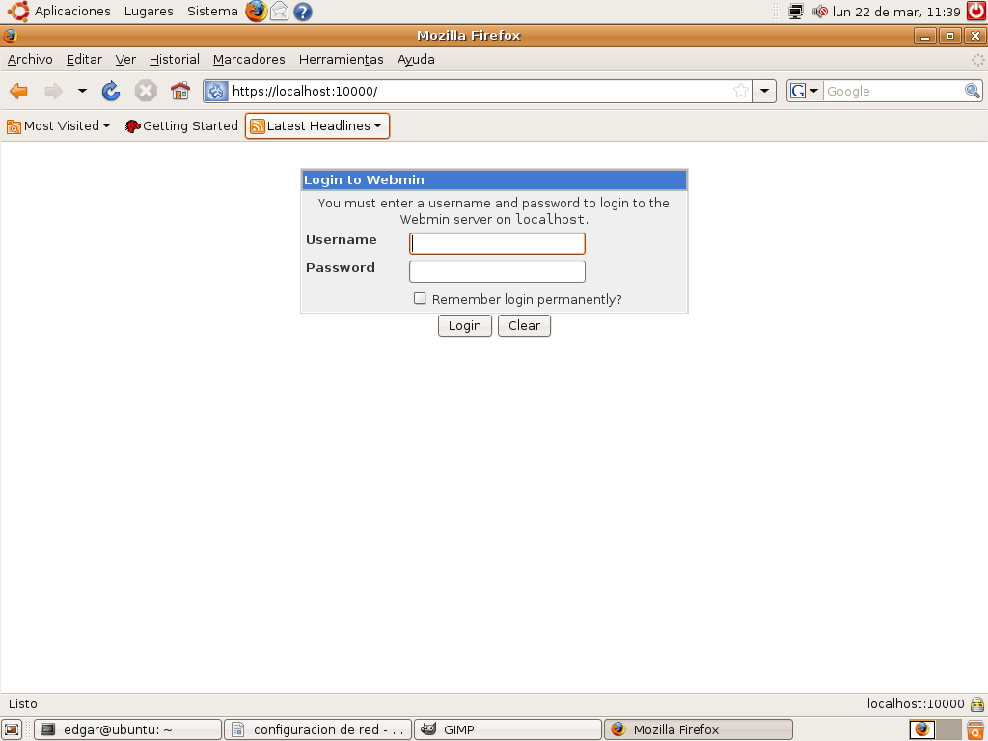

En este formulario digitamos el usuario Ubuntu y su password, al hacer clic en login, nos muestra la siguiente pantalla:

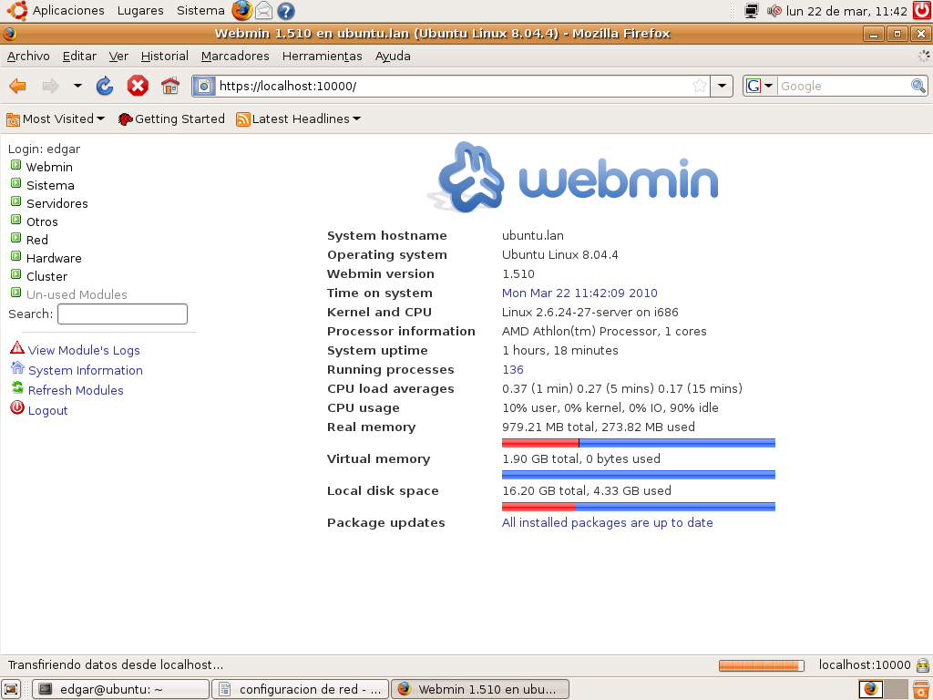

En esta pantalla se muestra el panel general de Webmin, el cual nos proporciona muchas herramientas graficas para la administración de nuestro servidor Ubuntu.

Bien, en el panel izquierdo vera un menú, el cual empezaremos con el ítem de red, hagamos entonces clic en el icono de red que nos muestra la siguiente pantalla:

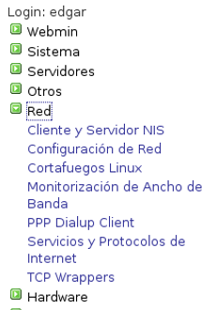
Hacemos clic en el ítem configuración de red y en el panel derecho mostrara la siguiente pantalla:

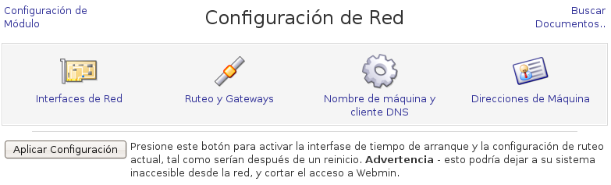

Como podemos ver, aparecen cuatro iconos que nos servirán para configurar nuestra red y el DNS, para eso haremos clic en “Nombre de máquina y cliente DNS”, nos mostrara la siguiente pantalla:

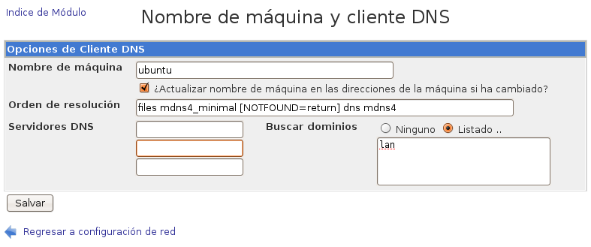

En esta pantalla y para nuestro taller, digitamos la siguiente información:

Nombre de Maquina: Ubuntu
Servidores DNS: 192.168.2.155

En este caso, se dejo la IP 192.168.2.155 de la guía 1 “Configuración de Red”, ya que es esta máquina la que nos servirá como DNS.

De paso, le decimos que este equipo pertenece a un dominio que después crearemos; para ello activamos la opción “listado” de “Buscar dominios”, en esta guía le llamaremos “laboratorio.net” el cual escribiremos en el campo correspondiente. Así debe quedar esta pantalla:

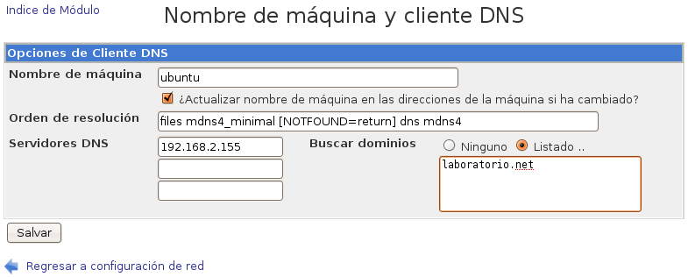

Guardamos los cambios haciendo clic en el botón “Salvar”. Luego nos dirigimos al panel izquierdo, para seleccionar el ítem “Servidores”, que nos mostrara la siguiente pantalla:

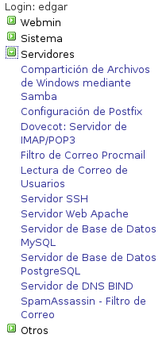

Y hacemos clic en el ítem “Servidor DNS BIND” que nos mostrara la siguiente pantalla:

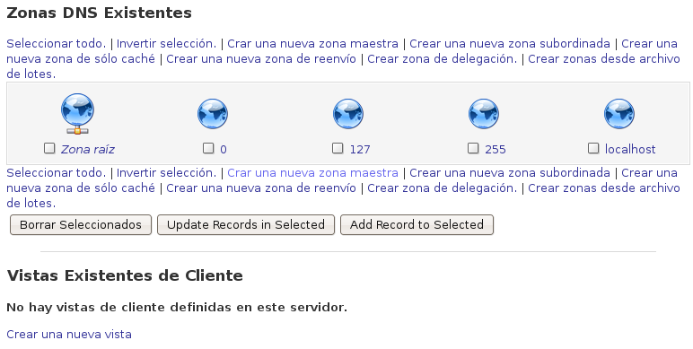
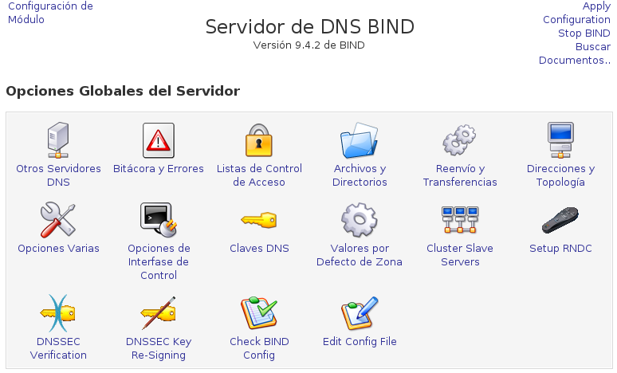

En esta pantalla vemos dos secciones: las “Opciones Globales del Servidor” y las “Zonas DNS Existentes”, nos centraremos en las zonas DNS existentes y hacemos clic en el enlace “Crear una Nueva Zona Maestra”. (Por favor no modificar ninguna de las zonas que ya están, es decir, las que aparecen como iconos representados por un mundo y corresponden a las siguientes zonas: “Zona raíz”, 0, 127, 255 y localhost).

Nos mostrara la siguiente pantalla:

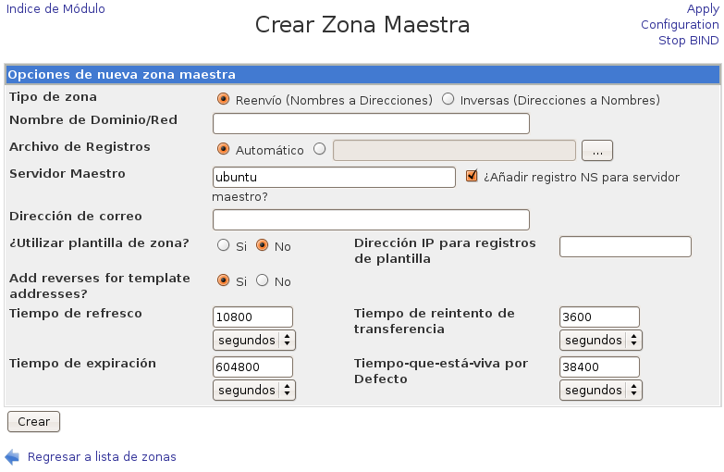

En esta pantalla digitamos la información correspondiente así:

Nombre de Dominio/Red: laboratorio.net
Dirección de correo: root@ubuntu

Esto significa que le doy la dirección del usuario root y el nombre del equipo, en este caso ubuntu. Hacemos clic en el botón “Crear” y nos mostrara la siguiente pantalla:

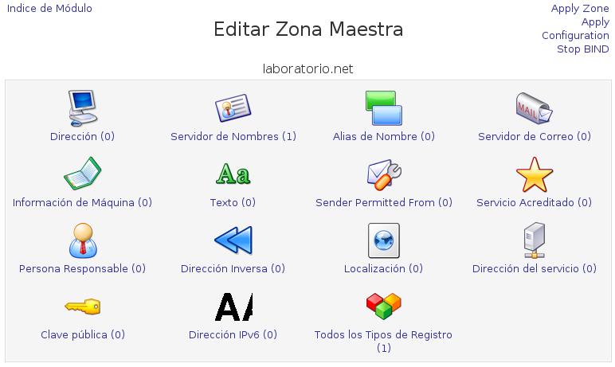

En esta pantalla vemos que todos los iconos están a cero (0), menos dos, “Servidor de Nombres (1)” y “Todos los tipos de registro (1)” y que en la parte superior ya aparece nuestro nuevo DNS, es decir, “laboratorio.net”. Bien empezaremos a registrar las direcciones correspondientes a este DNS haciendo clic en el icono “Dirección”, que nos mostrara la siguiente pantalla:

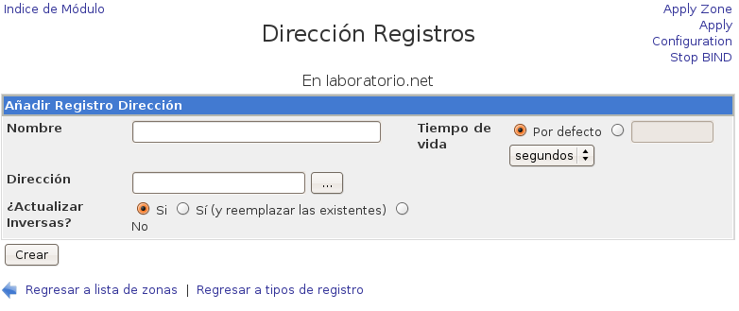

En esta pantalla, para nuestro caso, digitamos lo siguiente:

Nombre: ubuntu
Dirección: la IP 192.168.2.155

Hacemos clic en el botón “Crear”, que nos mostrara la siguiente pantalla:

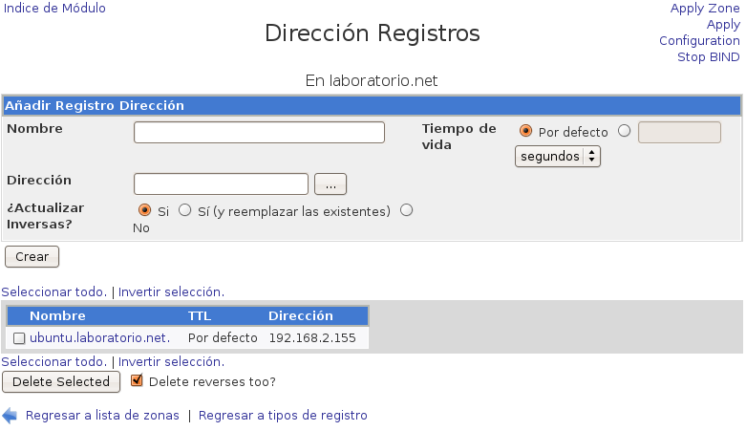

Note que en la parte inferior debe mostrarnos como quedo configurado el DNS. Podemos agregar otro equipo a nuestro DNS si es necesario. Para terminar hacemos clic en el enlace “Apply Zone” y clic en el enlace “Indice de Modulo”.

Ahora crearemos la zona inversa de nuestro DNS, haciendo clic en el enlace “crear una nueva zona maestra” pero esta vez en el formulario le indicamos en tipo de zona que es una zona inversa y digiramos, para nuestro caso, lo siguiente:

Nombre de Dominio/Red: 192.168.2
Dirección de correo: root@ubuntu.

Finalmente hacemos clic en el botón Crear, que nos dirigirá a la siguiente pantalla:

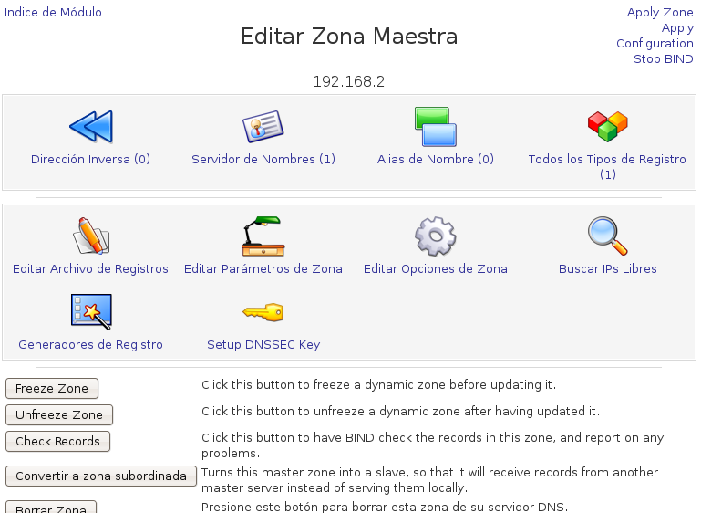

Note en la parte superior de esta pantalla que la dirección 192.168.2 este correctamente. Hasta aquí hemos creado la dirección inversa del host, ahora creamos las direcciones inversas haciendo clic en el icono “Dirección Inversa” que nos mostrara la siguiente pantalla:

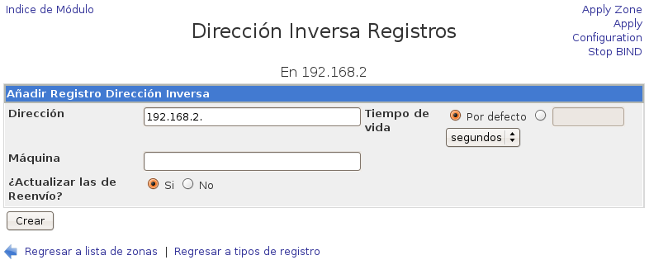

En esta pantalla completamos la información digitando lo siguiente:

Dirección: 192.168.2.155
Maquina: ubuntu.laboratorio.net

Hacemos clic en el botón “Crear”, mostrándonos la siguiente pantalla:

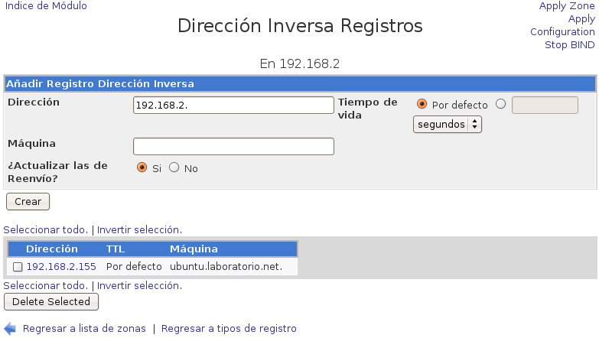

En esta pantalla verificamos que la dirección IP apunte a la maquina y su dominio; terminamos haciendo clic en el enlace “Apply Zone” y regresamos haciendo clic en el enlace “Indice de Modulo” que nos dejara en las opciones globales.

Para crear un alias del DNS hacemos lo siguiente:

En la pantalla de Opciones Globales de DNS, hacemos clic en el DNS que acabamos de crear, es decir, en laboratorio.net y clic en “alias de nombre” el cual nos mostrara la siguiente pantalla:

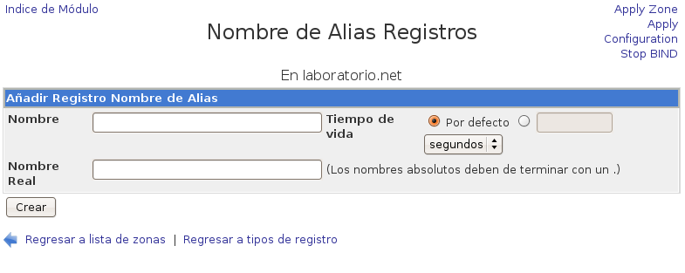

En esta pantalla digitamos lo siguiente:

Nombre: www
Nombre Real: ubuntu.laboratorio.net.

Tenga en cuenta el punto al final. Luego hacemos clic en el botón “Crear” y verificamos que todo esté bien. Finalmente clic en el enlace “Apply Zone”.
Para probar nuestro servidor DNS abrimos una consola o terminal y digitamos lo siguiente:

edgar@ubuntu:~$ ping ubuntu.laboratorio.net

Que nos debe genera una salida similar a la siguiente:

PING ubuntu.laboratorio.net (192.168.2.155) 56(84) bytes of data.
64 bytes from ubuntu.laboratorio.net (192.168.2.155): icmp_seq=1 ttl=64 time=0.058 ms
64 bytes from ubuntu.laboratorio.net (192.168.2.155): icmp_seq=2 ttl=64 time=0.118 ms
64 bytes from ubuntu.laboratorio.net (192.168.2.155): icmp_seq=3 ttl=64 time=0.122 ms

Para la dirección inversa digitamos:

edgar@ubuntu:~$ ping www.labotorio.net

Que nos debe genera una salida similar a la siguiente:

PING ubuntu.laboratorio.net (192.168.2.155) 56(84) bytes of data.
64 bytes from ubuntu.laboratorio.net (192.168.2.155): icmp_seq=1 ttl=64 time=0.062 ms
64 bytes from ubuntu.laboratorio.net (192.168.2.155): icmp_seq=2 ttl=64 time=0.126 ms
64 bytes from ubuntu.laboratorio.net (192.168.2.155): icmp_seq=3 ttl=64 time=0.136 ms

También podemos probar con el comando nslookup digitando lo siguiente:

edgar@ubuntu:~$ nslookup
>

Digitamos: www y enter, que nos debe genera una salida similar a la siguiente:

Server: 192.168.2.155
Address: 192.168.2.155#53

www.laboratorio.net canonical name = ubuntu.laboratorio.net.
Name: ubuntu.laboratorio.net
Address: 192.168.2.155

O también:

edgar@ubuntu:~$ nslookup
> ubuntu.laboratorio.net

Que nos debe genera una salida similar a la siguiente:

Server: 192.168.2.155
Address: 192.168.2.155#53

Name: ubuntu.laboratorio.net
Address: 192.168.2.155

Si queremos verificar la dirección inversa digitamos:

> 192.168.2.155

Que nos debe genera una salida similar a la siguiente:

Server: 192.168.2.155
Address: 192.168.2.155#53

155.2.168.192.in-addr.arpa name = ubuntu.laboratorio.net.

Esto nos indica que se está conectando a name = ubuntu.laboratorio.net.

Solo nos queda configurar las tarjetas de red de nuestros clientes de la Intranet para que puedan conectar a nuestro servidor.

De esta forma se configura un servidor DNS, muy necesario para el desarrollo de nuestros sitios WEB.

Ahora configure dos DNS en su servidor WEB para el desarrollo del curso.

